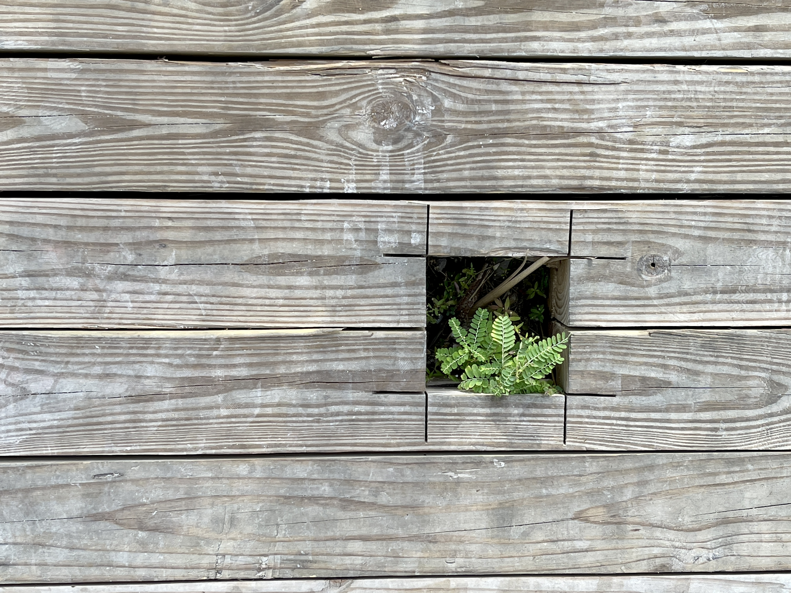

EXTENSIÓN CONTEMPLATIVA INTERNACIONAL
UNIDOS EN ORACIÓN CENTRANTE

LAS SEÑALES DE LOS TIEMPOS

Por lo tanto, si alguno está en Cristo, es una nueva creación. ¡Lo viejo ha pasado, ha llegado lo nuevo!
(2 Corintios 5: 17)
OS SINAIS DOS TEMPOS
Portanto, se alguém está em Cristo, é uma criatura nova. O que era antigo passou, agora tudo é novo! (2 Coríntios 5,17)

Textos tomados de Ilia Delio, OSF, Las Horas del Universo, Introducción

En el breve lapso de las últimas dos décadas, hemos experimentado una serie de crisis importantes, incluyendo los ataques terroristas del 11 de septiembre, guerras prolongadas en el Medio Oriente (y otras partes del mundo)… un racismo persistente y, más recientemente, la pandemia de COVID-19. Cada crisis ha provocado una pérdida profunda y, sin embargo, logramos recoger los pedazos y seguir adelante, como si estas crisis fueran meras interrupciones de nuestras vidas normales. En un mundo frágil de límites finitos, el colapso de los sistemas no es inusual. Sin embargo, lo que es sorprendente es que en el espacio de veinte cortos años, el número de víctimas humanas debido a eventos catastróficos ha aumentado exponencialmente.

El sufrimiento profundo puede evocar diferentes respuestas. Podemos llorar nuestras pérdidas, especialmente la pérdida de seres queridos. Pero también podemos reconocer en estas perturbaciones un llamado a despertar de nuestro estupor cultural a los signos de una nueva realidad que se abre paso entre nosotros. Podemos anhelar lo que hemos perdido, pero ¿somos también capaces de leer las señales de los tiempos? ¿Podemos discernir una nueva realidad en el horizonte?

Textos tomados de Ilia Delio, OSF, As Horas do Universo, Introdução.

No breve período das últimas duas décadas, passamos por uma série de crises importantes, incluindo os ataques terroristas de 11 de setembro, guerras prolongadas no Oriente Médio (e em outras partes do mundo)…um racismo persistente e, mais recentemente, o pandemia da covid-19. Cada crise provocou perdas profundas e, no entanto, conseguimos juntar os cacos e seguir em frente, como se essas crises fossem meras interrupções em nossas vidas normais. Em um mundo frágil de limites finitos, o colapso dos sistemas não é incomum. No entanto, o que é surpreendente é que, no espaço de vinte curtos anos, o número de vítimas humanas devido a eventos catastróficos aumentou exponencialmente.

O sofrimento profundo pode evocar diferentes respostas. Podemos lamentar nossas perdas, especialmente a perda de entes queridos. Mas também podemos reconhecer nestas perturbações um chamado a despertar do nosso estupor cultural aos sinais de uma nova realidade que se abre entre nós. Podemos ansiar pelo que perdemos, mas somos também capazes de ler os sinais dos tempos? Podemos discernir uma nova realidade no horizonte?

El Nuevo Testamento llama nuestra atención a la irrupción del reino de Dios. El mensaje de Jesús insta a ver, creer y confiar en la poderosa presencia de Dios. Jesús proclamó que Dios está haciendo cosas nuevas. Pero sólo los que tienen mentes y corazones nuevos pueden percibir un mundo nuevo surgiendo de entre las grietas del viejo. Jesús ofreció un nuevo conjunto de valores, enseñándonos cómo vivir en el umbral de un nuevo mañana. Sin embargo, debemos elegir abrazar esos nuevos valores y vivir de una manera nueva. Los maestros espirituales llamaron a este proceso de cambio "conversión", un desaprendizaje de viejos hábitos que bloquean la luz de la nueva realidad, y una transformación de la mente y el corazón en la gracia de confiar nuestra vida a la presencia viva de Dios. Sólo si creemos en un nuevo poder que actúa entre nosotros podremos soltar las viejas riendas del control y permitir que el Espíritu nos atraiga hacia un nuevo futuro.
Conocemos el mensaje cristiano como una serie de instrucciones (o mandatos), pero ¿lo conocemos como una nueva forma de vida? Su mensaje básico es sencillo: Dios está haciendo cosas nuevas a través de nosotros. Nosotros somos la nueva creación en proceso. Por lo tanto, la posición menos cristiana que podamos asumir es bloquear la manifestación de la nueva creación.
Ilia Delio, ibid.

O Novo Testamento chama nossa atenção para a irrupção do reino de Deus. A mensagem de Jesus exorta a ver, crer e confiar na poderosa presença de Deus. Jesus proclamou que Deus está fazendo coisas novas. Mas apenas aqueles que têm mentes e corações novos podem perceber um novo mundo emergindo das gretas do velho. Jesus ofereceu um novo conjunto de valores, ensinando-nos a viver no limiar de um novo amanhã. No entanto, devemos optar por abraçar esses novos valores e viver de uma maneira nova. Os mestres espirituais chamam esse processo de mudança, "conversão", um desaprender de velhos hábitos que bloqueiam a luz da nova realidade e uma transformação da mente e do coração na graça de confiar nossa vida à presença viva de Deus. Somente acreditando em um novo poder operando entre nós podemos soltar as velhas rédeas do controle e permitir que o Espírito nos atraia para um novo futuro.
Conhecemos a mensagem cristã como uma série de instruções (ou mandatos), mas a conhecemos como uma nova forma de vida? Sua mensagem básica é simples: Deus está fazendo coisas novas através de nós. Somos a nova criação em processo. Portanto, a posição menos cristã que podemos assumir é bloquear a manifestação da nova criação.
Ilia Delio, ibid.

Estamos en un mundo ciego, introvertido, saciado de cosas, e inconsciente de su interdependencia básica. Nada realmente nos une y nos hallamos en un mundo de miedo y resistencia. Somos escépticos ante cualquier nueva realidad porque tememos que reorganizar nuestras vidas perturbe los nichos cómodos que hemos llegado a habitar… Lo que sabemos hoy gracias a las ciencias modernas es que la evolución es nuestra realidad fundamental. Toda la naturaleza, en cierto sentido, se resume en la persona humana… La persona humana surge tras miles de millones de años de evolución. Darnos cuenta de que los seres humanos somos parte de un proceso más amplio, que incluye largos períodos de desarrollo, introduce un cambio masivo en todo nuestro conocimiento y todas nuestras creencias… Si vamos a tener un futuro real y sostenible por delante, debemos comenzar con el proceso de evolución por el cual cada persona de la tierra está emergiendo de un todo cósmico... Ya somos uno. Pero debemos volvernos conscientes de lo que somos y responder desde centros de amor creador, desde una comunión consciente que revele la gloria de Dios.
Ilia Delio, Ibid.
Estamos em um mundo cego, introvertido, cheio de coisas, e inconsciente de sua interdependência básica. Nada realmente nos une e nos encontramos em um mundo de medo e resistência. Somos céticos em relação a qualquer nova realidade, porque tememos que a reorganização de nossas vidas perturbe os nichos confortáveis ​​que passamos a habitar... O que sabemos hoje das ciências modernas é que a evolução é nossa realidade fundamental. Toda a natureza, em certo sentido, se resume na pessoa humana... A pessoa humana surge depois de bilhões de anos de evolução. Perceber que os seres humanos somos parte de um processo mais amplo, que inclui longos períodos de desenvolvimento, introduz uma mudança enorme em todo o nosso conhecimento e em todas as nossas crenças... Se quisermos ter um futuro real e sustentável à nossa frente, devemos começar com o processo de evolução pelo qual cada pessoa na terra está emergindo de um todo cósmico... Já somos um. Mas devemos tomar consciência do que somos e responder a partir de centros de amor criador, de uma comunhão consciente que revela a glória de Deus.
Ilia Delio, Ibid.

“La cúspide de una era que muere; los albores de una nueva época. En tiempos como éstos, los contemplativos no son un lujo, sino una necesidad evolutiva. Con sobriedad e intensa determinación, forjadas en los crisoles de su propia transformación espiritual, ellos literalmente sostienen y enlazan los mundos, convirtiéndose en heraldos y parteras de lo nuevo que surge.”
Cynthia Bourgeault, Sesión 1 del curso sobre La Nube del No Saber en Spirituality and Practice.

“O ápice de uma era moribunda; o alvorecer de uma nova época. Em tempos como estes, os contemplativos não são um luxo, mas uma necessidade evolutiva. Com sobriedade e intensa determinação, forjados nos cadinhos de sua própria transformação espiritual, eles literalmente sustentam e enlaçam os mundos, tornando-se arautos e parteiras do novo que surge.
Cynthia Bourgeault, Sessão 1 do curso A Nuvem do Desconhecimento na Espiritualidade e na Prática.

¿Cómo se manifiesta en mí esa nueva realidad? ¿Cuáles son algunas de las señales de los tiempos que voy percibiendo? ¿Cómo consiento a ser una nueva creación?

Como se manifesta em mim essa nova realidade? Quais são alguns dos sinais dos tempos que vou percebendo? Como consinto a ser uma nova criação?

